**ИНСТРУКЦИЯ**

ПО УСТАНОВКЕ,

ЭКСПЛУАТАЦИИ, СОДЕРЖАНИЮ И ТЕХНИЧЕСКОМУ ОБСЛУЖИВАНИЮ

ПРОФЕССИОНАЛЬНЫХ

ПОСУДОМОЕЧНЫХ МАШИН

Модель MS 9100

**В конце рабочего цикла всегда выключайте оборудование: закрывайте вентиль подачи воды и отключайте его от электропитания.**

**Общие указания**

1. Внимательно прочитайте данную инструкцию, т.к. она содержит важную информацию по эксплуатации, содержанию и техническому обслуживанию оборудования. Храните инструкцию в надежном месте поблизости от оборудования, чтобы с ней могли ознакомиться другие пользователи.
2. После распаковывания оборудования, проверьте его комплектацию и его исправность. Если есть сомнения, не используйте оборудование и свяжитесь с квалифицированными специалистами. Упаковочные материалы (пластиковые пакеты, пенополистирол, гвозди и т.д.) необходимо хранить в недоступном для детей месте, т.к. они представляют опасность.
3. До включения оборудования убедитесь в том, что технические характеристики, указанные на пластинке модели, соответствуют возможностям сети электроснабжения и водоснабжения.
4. Установка оборудования должна производиться квалифицированными специалистами в соответствии с данной Инструкцией.
5. Это оборудование должно быть использовано по назначению, для которого оно было создано. Любое другое его применение считается неправильным и, следовательно, опасным.
6. Оборудование должно быть использовано только специалистами, обученными его применению.
7. Не оставляйте оборудование при температуре ниже 0°С.
8. Оборудование имеет степень защиты от влаги IPx4, поэтому его нельзя мыть под высоким давлением и прямой струей воды.
9. Только квалифицированные специалисты могут получить доступ к панели управления оборудованием после его отключения от электропитания.

**Содержание**

1. Технические характеристики
   1. Схематический вид
   2. Схема электрических соединений
2. Установка
   1. Подключение к электросети

2.1.1. Заземление

* 1. Подключение к водоснабжению
  2. Подсоединение к дренажной системе

1. Запуск
   * 1. Программы мойки
     2. Моющее средство и средство для ополаскивания
   1. Чистка оборудования
   2. Если посудомоечная машина не используется долгое время
2. Неполадки
3. Удобство обслуживания
4. Утилизация старого оборудования
5. Гарантийные обязательства
6. . Контактная информация
7. Приложение
   1. **Технические характеристики**

* Пластинка с техническими характеристиками (рис. 1-1) расположена на правой панели корпуса машины. Она содержит всю необходимую информацию для установки оборудования.



Рис. 1-1

|  |  |
| --- | --- |
| Модель | MS 9100 |

|  |  |  |
| --- | --- | --- |
| Общие габаритные размеры | мм | 650x710x1460 |
| Размер кассеты | мм | 500x500 |
| Производительность | тарелок/час | 1100 (60-120 мин.) |
| Объем бака | л | 35 |
| Объем бойлера | л | 11 |
| Силовой кабель | n x mm² | 5 x 2,5 |

* 1. Схематический вид



Рис. 1-2

|  |  |
| --- | --- |
| А   * Дренажная система   Диаметр трубы – 30 мм  (высота от пола макс. 60 мм) | В   * Подключение к водопроводной системе   Диаметр трубы – ¾ дюйма |

* 1. Схема электрических соединений

|  |
| --- |
|  |

Условное обозначение Описание

CB Контактор бойлера

CL Контактор электроснабжения

CF Заграждающий фильтр

CR Реле соединительных линий

CR1 Реле соединительных линий

DB (доп. опция) Электрический дозатор ополаскивателя

DD (доп. опция) Электрический дозатор моющего средства

EB Соленоидный клапан бойлера

IG Главный выключатель

M Щиток подключения электроэнергии

MP Дверной микровыключатель

PL Промывочный насос

PV Переключатель давления воды в баке

R Реле

R1 Реле

RB Нагревательный элемент бойлера

RV Нагревательный элемент бака

SB Световой индикатор бойлера

SC Световой индикатор запуска

SCV Селектор цикла

SL Световой индикатор подключения к электроэнергии

ST Запуск

SV Световой индикатор бака

T Таймер

T1 Таймер цикла1

T2 Таймер цикла2

TB Термостат бойлера

TPL Контактор промывочного насоса

TSB Предохранительное термореле бойлера

TV Термостат бака

* 1. **Установка**
* Установка, предварительный запуск, содержание и техническое обслуживание оборудования должны осуществляться только квалифицированным персоналом. Все гидравлические и электрические соединения должны быть выполнены в соответствии с установленными правилами безопасности. Фирма-поставщик не несет ответственности за неисправности по причине неправильного подключения оборудования. Убедитесь, что оборудование установлено строго горизонтально. Подкрутите регулируемые ножки по часовой стрелке или против часовой стрелки для выравнивания оборудования.

При установке оборудования необходимо учитывать следующее:

1. правила по предотвращению несчастных случаев от удара электрическим током

2) требования по водоснабжению и водоотведению.

* 1. Подключение к электросети
  + Электрическая панель управления расположена на передней панели корпуса оборудования. Разъем подключения шнура электропитания находится на задней панели корпуса. Силовой кабель (G) должен иметь провода сечением 2,5 мм².

**Внимание!** В соответствии главный выключатель электропитания (ВКЛ/ВЫКЛ) (А), снабженный предохранителями с соответствующей силой тока (см. технические характеристики), должен быть установлен между сетью электропитания и оборудованием. Расстояние между контактами должно быть не менее 3 мм.

Выключатель электропитания (А) должен располагаться в непосредственной близости от оборудования и к нему должен быть обеспечен легкий доступ.



Рис. 2-1

* + 1. Заземление
  + Оборудование должно быть заземлено. Присоединительный винт заземления расположен на задней панели корпуса оборудования и помечен символом .

**Внимание!** Фирма-поставщик не несет ответственности и не берет на себя гарантийные обязательства в случае повреждения оборудования по причине несоответствия этому требованию или неправильной установки.

* 1. Подключение к водоснабжению
  + Оборудование было спроектировано для подключения к холодному или горячему водоснабжению (максимум 50-55°С) с соответствующим давлением и вентилем подачи воды, как показано в таблице 2-1, и минимальной подачей воды 10 литров в минуту. Если давление превышает максимально допустимое, установите редуктор давления, если давление меньше минимального, установите бустерный ( поджимающий) насос давления с максимальной мощностью 0,5 л.с. и производительностью 20 литров в минуту и высотой напора 15÷20 м. Необходимо измерить давление на входе соленоидного клапана (см. рис. 2-4). Водопроводные трубы должны иметь внутренний диаметр не менее 16…18 мм (см. рис. 2-5). Подсоедините водопроводную трубу оборудования к вентилю подачи воды (B), который предпочтительно расположить вблизи от оборудования, установив специальный прилагаемый фильтр (B1) (см. рис. 2-2). Мы рекомендуем установить умягчитель воды (С) (не прилагается) вверху перед соленоидным клапаном (см. рис. 2-3).

Таблица 2-1

|  |
| --- |
| Температура Давление |
| Норма максимум 50-55°С 1,5 – 3 бара  Модель «К» максимум 50-55°С 2 – 4 бара |

 

Рис. 2-2 Рис. 2-3

|  |
| --- |
| Давление воды на входе |

|  |  |  |
| --- | --- | --- |
| 1,5 – 2 бара  минимум | 2 – 2, 5 бара  хорошо | 2,5 – 3 бара  очень хорошо |



Рис. 2-4

|  |
| --- |
| Расход воды на один цикл ополаскивания |

|  |  |  |  |
| --- | --- | --- | --- |
| 2,5 л | 2,5 – 3 л | 2,5 – 3 л | 3 – 4 л |
| минимум | очень хорошо для стаканомоечных машин | хорошо для посудомоечных машин | очень хорошо для посудомоечных машин |



Рис. 2-5

* 1. Подсоединение к дренажной системе

Подсоедините сливной шланг оборудования к водостоку (D), установив сифон между шлангом и водостоком. Как вариант, установите оборудование над дренажным колодцем (E), снабженным крышкой (F) для предотвращения появления неприятных запахов.



Рис. 2-6



Рис. 2-7



Рис. 2-8

* 1. Запуск
  + Откройте вентиль подачи воды (B) и включите электропитание (положение «ВКЛ») (А). Включите оборудование при помощи выключателя (1), при этом загорится световой индикатор (А), указывающий на то, что машина подключена к источнику питания. Если дверца закрыта, оборудование наполняется водой. Когда оно полностью наполнится, нагревательные элементы бака и бойлера автоматически включатся. При активизации элементов световые индикаторы (D) и (E) загораются. Когда оба световых индикатора выключаются, вода достигла заданной температуры и оборудование готово начать цикл мойки (рис. 3-1 и 3-2).

**Внимание!** Установленные температуры рекомендованы производителем, однако термостат позволяет регулировать температуру до максимального значения 90°С.

|  |
| --- |
| Рекомендованная температура |

|  |
| --- |
| Бойлер 90°С  Бак 60°С |



Рис. 3-1



Рис. 3-2

* + 1. Программы мойки
  + Когда цикл наполнения водой завершен, откройте дверцу (I) и добавьте моющее средство (около 2 граммов на 1 литр объема бака). Установите заполненную кассету (L) и закройте дверцу (I). Теперь нажмите кнопку запуска (3), и цикл мойки, обозначенный световым индикатором (С), начнется. Когда цикл закончится, световой индикатор погаснет. Для выключения оборудования нажмите выключатель (1) в положение «0». Световой индикатор (А) обозначает, что оборудование выключено (рис. 3-1 ÷ 3-3). Добавляйте моющее средство каждые 5-6 циклов.

**Внимание!** Рекомендовано начинать цикл мойки, когда световые индикаторы обоих нагревательных элементов, бойлера (D) и бака (E), не горят, как показано в п. 3 «Запуск».



Рис. 3-3

* + 1. Моющее средство и средство для ополаскивания
  + Дозаторы моющего средства (М) и ополаскивателя (N) (дополнительная опция) отрегулированы производителем. Если необходимо изменить заданную регулировку, отвинтите винты на дозаторах. Контейнеры моющего средства и ополаскивателя (если они не поставляются вместе с оборудованием) необходимо поместить рядом с машиной и подсоединить к прозрачным трубкам, прикрепленным к задней части оборудования (бак для моющего средства и бойлер для ополаскивателя).



Рис. 3-4

* 1. Чистка оборудования
  + Чистка необходима для правильной работы оборудования. Мы рекомендуем чистку в конце каждого цикла работы. Выключите оборудование, промойте все съемные части под проточной водой и осторожно установите их на место.

**Предупреждение:** перед снятием фильтров (S) очистите дно бака от загрязнений.

**Внимание!** Перед промывкой наружного покрытия оборудования переключите главный выключатель (А) в положение «ВЫКЛ». Не мойте оборудование под высоким давлением и не используйте прямые струи воды. Используйте нейтральные моющие средства (не едкие и не агрессивные) для мытья всех частей оборудования.



Рис. 3-5



Рис. 3-6

* 1. Если посудомоечная машина не используется долгое время
  + Если машина не используется долгое время, аккуратно промойте ее. Вымойте и высушите бак и фильтры. Оставьте дверцу открытой, когда машина не используется. Закройте вентиль подачи воды и отключите оборудование от электропитания.
  1. **Неполадки**
  + В случае неполадок немедленно выключите оборудование, закройте вентиль подачи воды и отключите оборудование от электропитания. Вызовите специалиста по техническому обслуживанию оборудования.
  1. **Обслуживания**

|  |
| --- |
| **Важно!**  Только для квалифицированных специалистов |

.

* + На электрической панели управления представлены все составные части оборудования, кроме следующих: насоса, нагревательных элементов, дозатора ополаскивателя и соленоидных клапанов. Доступ к ним можно получить, сняв нижнюю переднюю панель машины.

**Внимание!** Перед проведением любых операций по техническому обслуживанию оборудования, необходимо отключить оборудование от электропитания (рис. 5-1).



Рис. 5-1

**6. Утилизация старого оборудования**

1. Все электрические и электронные устройства должны быть утилизированы отдельно от бытового мусора через специализированные службы, указанные местными органами власти.
2. Правильная утилизация Вашего старого оборудования поможет предотвратить потенциально вредное воздействие на окружающую среду и здоровье людей.
3. Для получения более подробной информации об утилизации Вашего старого оборудования, пожалуйста, обратитесь в администрацию Вашего населенного пункта или в специализированную службу.

.

**7. Гарантийные обязательства**

Фирма-поставщик оборудования гарантирует надежное качество изделия при условии соблюдения технических и эксплуатационных требований, изложенных в настоящей инструцции.

Гарантия на оборудование действует в течение 1 года.

Заводские дефекты в течение гарантийного срока устраняются бесплатно специалистами службы сервиса тел. (495) 580-75-59. Ремонт оборудования проводится в сервисном центре компании «Клён» - ООО «Клен-сервис». По согласованию с ООО «Клен-сервис» гарантийный ремонт может, производится другими сервисными центрами, имеющие соответствующие разрешительные документы на выполнение ремонта.

Не гарантийный ремонт производится по расценкам сервисного центра.

Условия гарантии указаны в гарантийном талоне.

Изготовитель не несет ответственности за неисправности оборудования, возникшие по вине пользователя.

**9. Приложение**

Конструктивные элементы корпуса

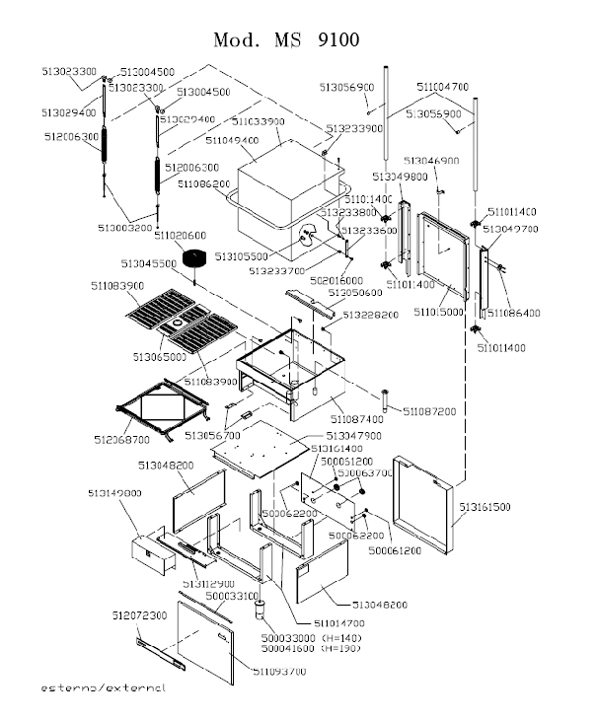

Элементы электрической схемы

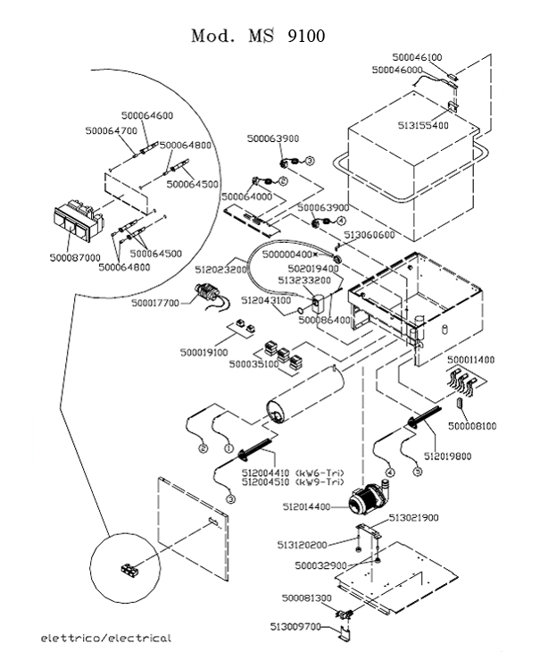

Элементы схемы циркуляции воды

